使用Jconsole和MemoryAnalyzer插件监控分析JVM内存运行状况
傅磊
2015年1月

一、前言（问题提出）
JVM（Java VJava Virtual Machine）是Java的核心和基础，在java编译器和os平台之间的虚拟处理器。它是一种利用软件方法实现的抽象的计算机基于下层的操作系统和硬件平台，可以在上面执行java的字节码程序。以Java构建的服务端的开发过程中，需要对JVM的虚拟内存结构有所了解，并且通过Jconsole+MemoryAnalyzer等工具监控分析JVM内存运行状况。

二、实现方案（实现、改进方案、解决思路）
1. JVM内存组成结构

JVM栈由堆、栈、本地方法栈、方法区等部分组成，结构图如下所示：
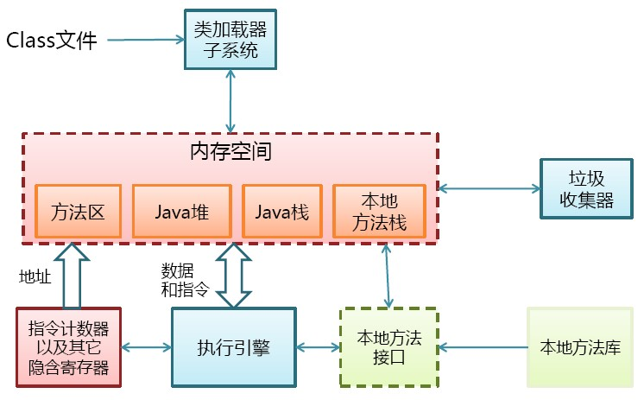

1）Java堆

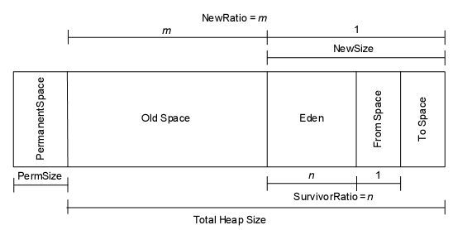
内存由 Perm 和 Heap 组成，Heap = {Old + NEW = { Eden , from, to } }。
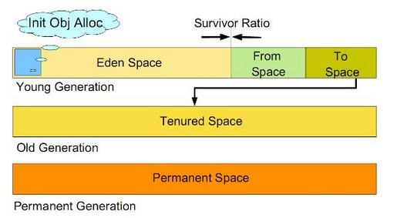
如图所示：虚拟机中的共划分为三个代：年轻代（Young Generation）、年老代（Old Generation）和持久代（Permanent Generation）。其中持久代主要存放的是Java类的类信息，所有通过new创建的对象的内存都在堆中分配，其大小可以通过-Xmx和-Xms来控制。堆被划分为新生代和旧生代，新生代又被进一步划分为Eden和Survivor区，最后Survivor由From Space和To Space组成。

- 年轻代：新建的对象都是用年轻代分配内存，Eden空间不足的时候，年轻代的目标就是尽可能快速的收集掉那些生命周期短的对象。年轻代分三个区。一个Eden区，两个Survivor区。大部分对象在Eden区中生成。当Eden区满时，还存活的对象将被复制到Survivor区（两个中的一个），当这个Survivor区满时，此区的存活对象将被复制到另外一个Survivor区，当这个Survivor区也满了的时候，从第一个Survivor区复制过来的并且此时还存活的对象，将被复制“年老区(Tenured)”。需要注意，Survivor的两个区是对称的，没先后关系，所以同一个区中可能同时存在从Eden复制过来 对象，和从前一个Survivor复制过来的对象，而复制到年老区的只有从第一个Survivor去过来的对象。而且，Survivor区总有一个是空的。同时，根据程序需要，Survivor区是可以配置为多个的（多于两个），这样可以增加对象在年轻代中的存在时间，减少被放到年老代的可能。年轻代大小可以由-Xmn来控制，也可以用-XX:SurvivorRatio来控制Eden和Survivor的比例。

- 年老代：在年轻代中经历了N次垃圾回收后仍然存活的对象，就会被放到年老代中。因此，可以认为年老代中存放的都是一些生命周期较长的对象。

- 持久代：用于存放静态文件，如今Java类、方法等。持久代对垃圾回收没有显著影响，但是有些应用可能动态生成或者调用一些class，例如Hibernate等，在这种时候需要设置一个比较大的持久代空间来存放这些运行过程中新增的类。持久代大小通过-XX:PermSize设置初始大小以及-XX:MaxPermSize设置最大值。

2）Java栈
每个线程执行每个方法的时候都会在栈中申请一个栈帧，每个栈帧包括局部变量区和操作数栈，用于存放此次方法调用过程中的临时变量、参数和中间结果。

3）本地方法栈
用于支持native方法的执行，存储了每个native方法调用的状态。

4）方法区
存放了要加载的类信息、静态变量、final类型的常量、属性和方法信息。JVM用持久代（Permanet Generation）来存放方法区，可通过-XX:PermSize和-XX:MaxPermSize来指定最小值和最大值。

2. 内存垃圾回收以及内存申请过程
1）垃圾回收描述
在New Generation块中，垃圾回收一般用Copying的算法，速度快。每次GC的时候，存活下来的对象首先由Eden拷贝到某个Survivor Space, 当Survivor Space空间满了后, 剩下的存活的对象就被直接拷贝到Old Generation中去。因此，每次GC后，Eden内存块会被清空。在Old Generation块中，垃圾回收一般用mark-compact的算法，速度慢些，但减少内存要求。垃圾回收分多级，0级为全部(Full)的垃圾回收，会回收OLD段中的垃圾；1级或以上为部分垃圾回收，只会回收NEW中的垃圾，内存溢出通常发生于OLD段或Perm段垃圾回收后，仍然无内存空间容纳新的Java对象的情况。

2）内存申请过程
①. JVM会试图为相关Java对象在Eden中初始化一块内存区域
②. 当Eden空间足够时，内存申请结束。否则到下一步
③. JVM试图释放在Eden中所有不活跃的对象（这属于1或更高级的垃圾回收）, 释放后若Eden空间仍然不足以放入新对象，则试图将部分Eden中活跃对象放入Survivor区
④. Survivor区被用来作为Eden及OLD的中间交换区域，当OLD区空间足够时，Survivor区的对象会被移到Old区，否则会被保留在Survivor区
⑤. 当OLD区空间不够时，JVM会在OLD区进行完全的垃圾收集（0级）。
⑥. 完全垃圾收集后，若Survivor及OLD区仍然无法存放从Eden复制过来的部分对象，导致JVM无法在Eden区为新对象创建内存区域，则出现”out of memory错误”。

3. Jconsole+MemoryAnalyzer工具监控JVM的运行虚拟内存状况
对JVM内存调优监控的时候不能只看操作系统级别Java进程所占用的内存，这个数值不能准确的反应堆内存的真实占用情况，因为GC过后这个值是不会变化的，因此内存调优的时候要更多地使用JDK提供的内存查看工具，比如Jconsole和Java VisualVM等，以及在elipse开发环境中使用的MemoryAnalyzer插件来分析JVM的运行状况。
1）安装MemoryAnalyzer插件
①.如图所示，选择Help菜单下的Install New Software选项：
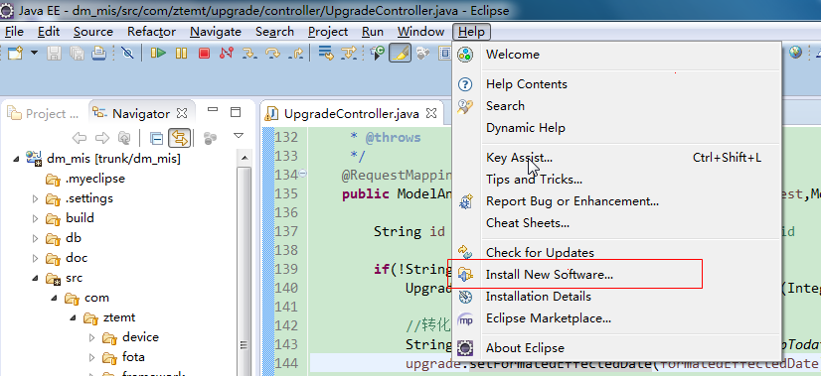
②. 在Work with输入框中输入http://download.eclipse.org/mat/1.4/update-site/，后回车，选中Memory Analyzer for Eclipse IDE选项，点击Next进行下一步安装：
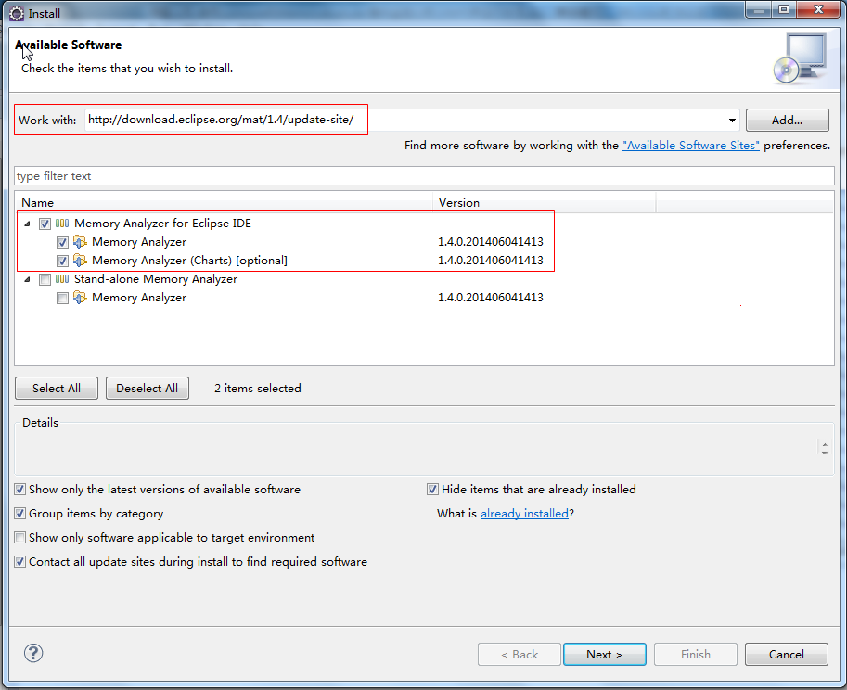
③. 之后出现如下界面，直接点击Next进行下一步安装：
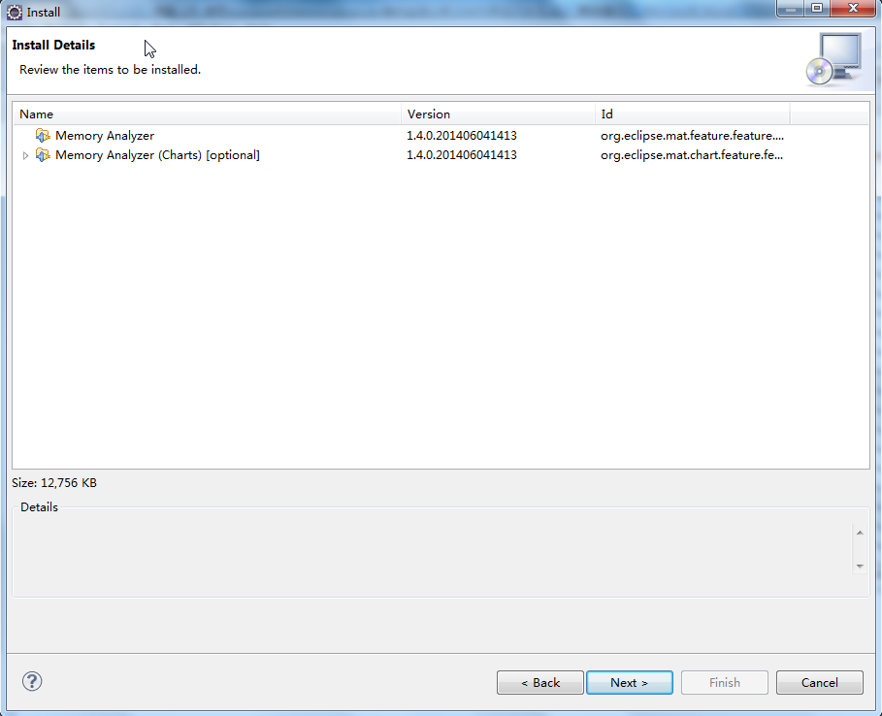
④. 之后出现如下界面，选择I accept后，点击Finish完成安装：
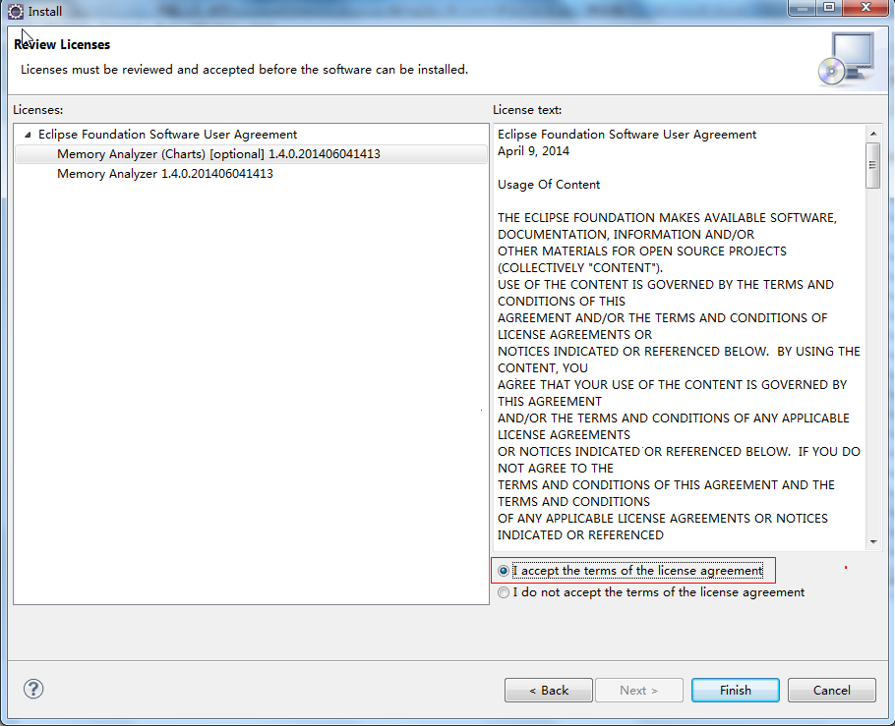
⑤. 进行下载相关插件，进行安装进程：
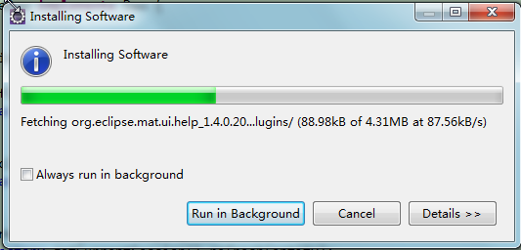
⑥. 安装进程结束后，选择Yes重启eclipse使安装的插件生效：
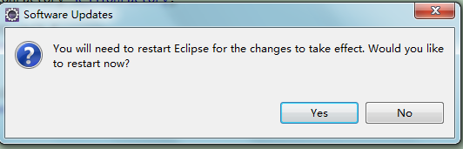
⑦.重启eclipse后，选择Window -> Preferences选项，查看是否安装成功：
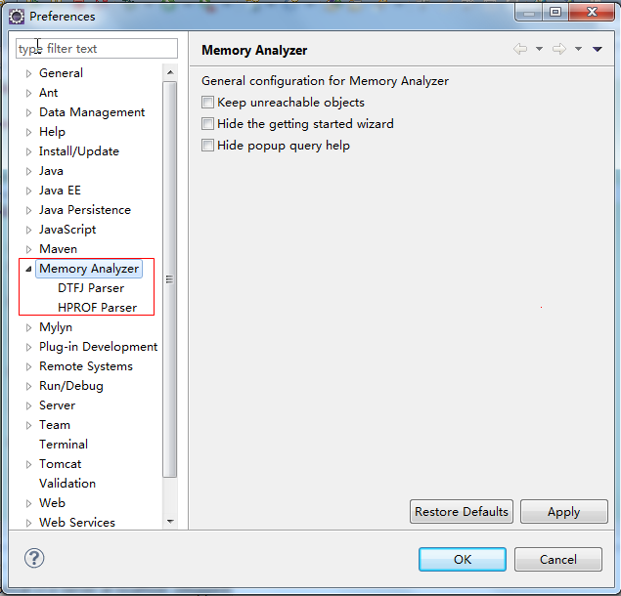
- 使用Jconsole
JConsole 简介：JConsole 是一个内置 Java 性能分析器，可以从命令行或在 GUI shell 中运行。您可以轻松地使用 JConsole（或者，它更高端的 “近亲” VisualVM ）来监控 Java 应用程序性能和跟踪 Java 中的代码。

①.启动eclipse中开发环境的tomcat
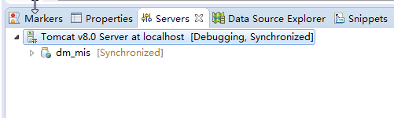
②.在命令行中输入Jconsole启动JConsole
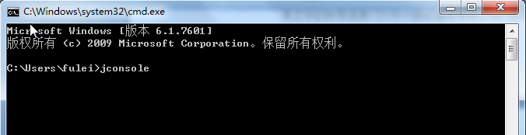

②.选择本地启动的tomcat进程，点击连接：
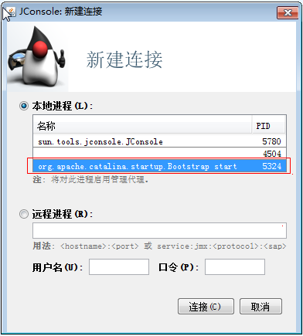
②.连接后，可以查看到当前进程的所有内存运行状态的概况：
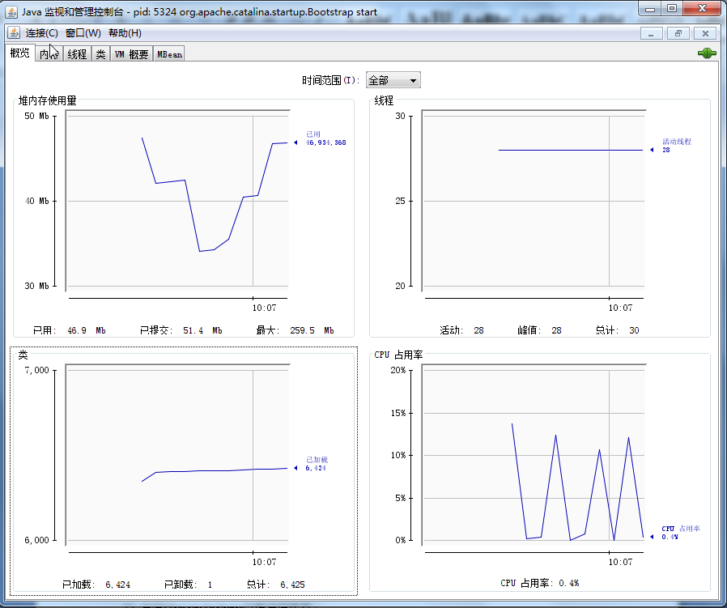
概况图
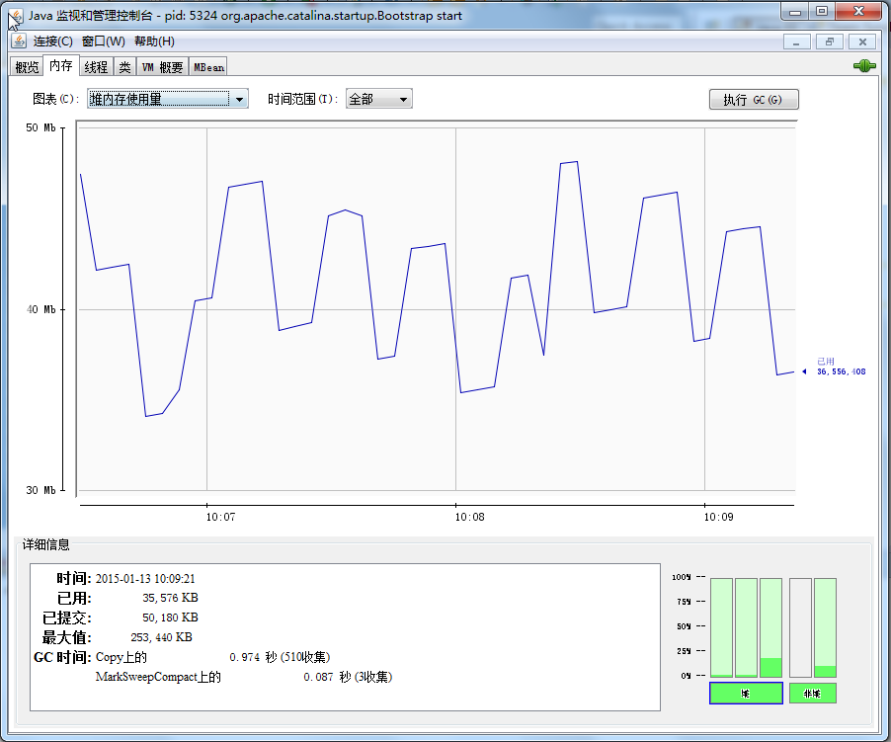
内存状态图
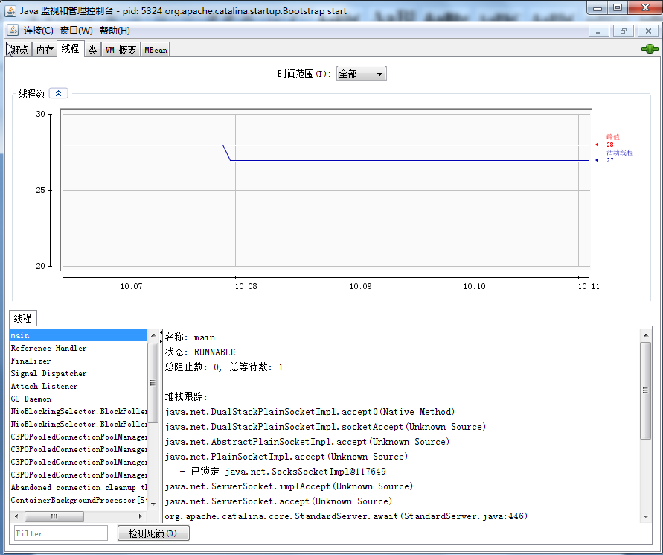
线程运行状态图
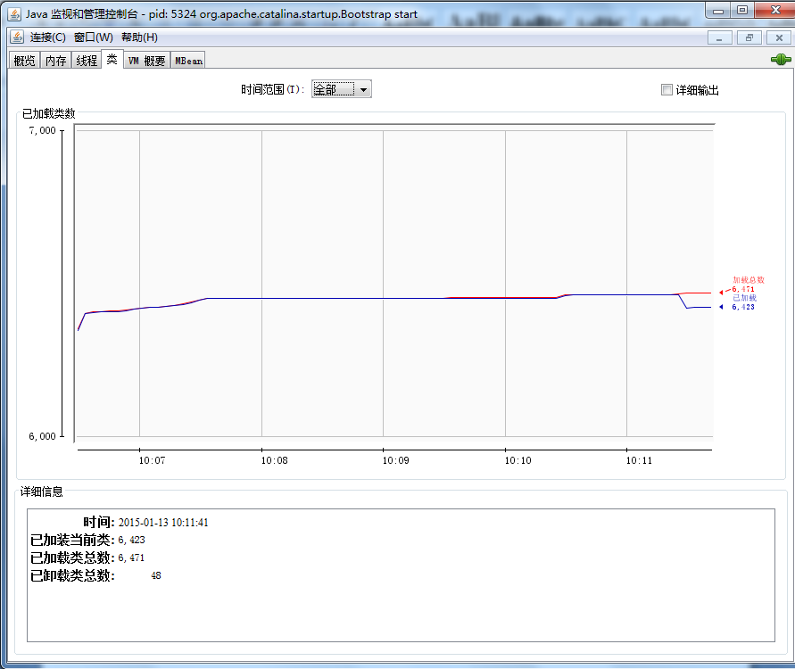
类运行状态图
③.选择Mbean标签后，选择HotSpotDiagnostic选项的操作，在dumpHeap的p0输入要导出的heap状态转储文件的完整路径和文件名，文件的后缀名为.hprof, 点击dumpHeap按钮：
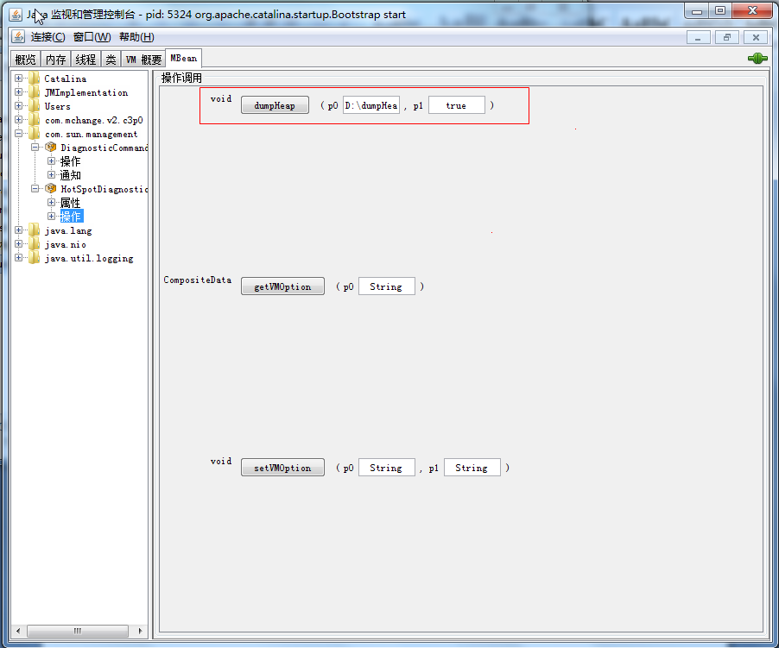
④.导出成功后在相应路径下查看相应的dumpHeap.hprof文件：
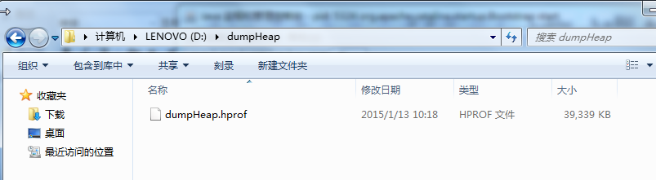
3）运行MemoryAnalyzer分析运行状况
①.eclipse中，选择MemoryAnalyzer视图后，打开jconsole生成的dumpHeap.hprof文件进行内存状况 分析：
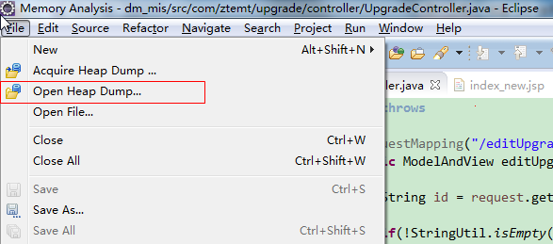
②.选择文件后运行，生成相应的分析报告：
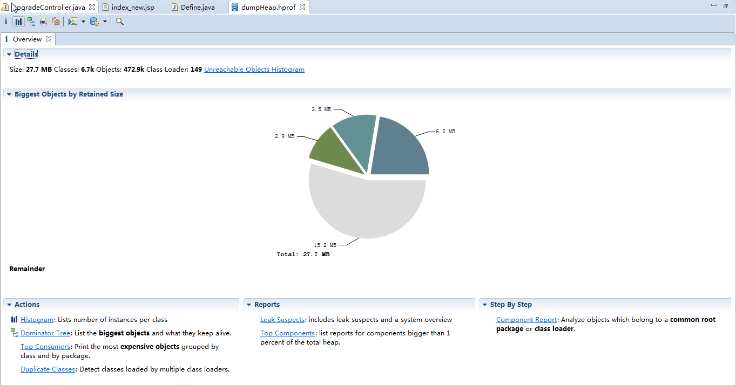
③.选择Leak Suspects选项进行内存泄露调查：
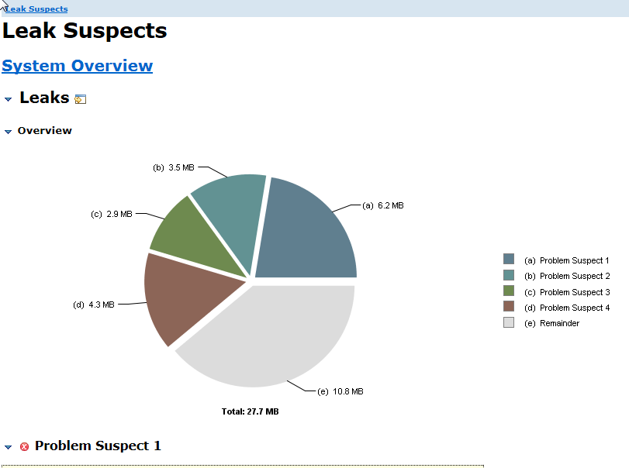
④.选择问题1的Details链接，查看报告详细信息：
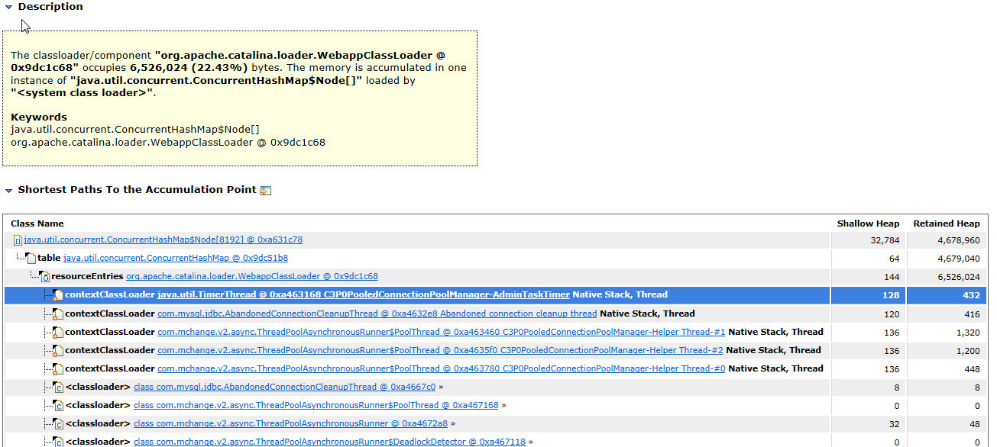
类使用heap的最大量图
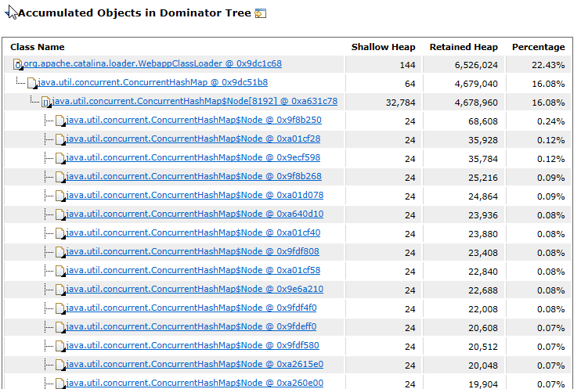
对象使用heap的最大量图

4）使用Jconsole远程监控centOS中的Tomcat
①.停止相应Tomcat服务，打开centOS的Tomcat的catalina.sh文件，在该文件中加入如下配置：
JAVA_OPTS="$JAVA_OPTS -Djava.rmi.server.hostname=当前服务器的实际ip"
JAVA_OPTS="$JAVA_OPTS -Dcom.sun.management.jmxremote.port=将要开启远程监控的端口"
JAVA_OPTS="$JAVA_OPTS -Dcom.sun.management.jmxremote.authenticate=false"
JAVA_OPTS="$JAVA_OPTS -Dcom.sun.management.jmxremote.ssl=false"
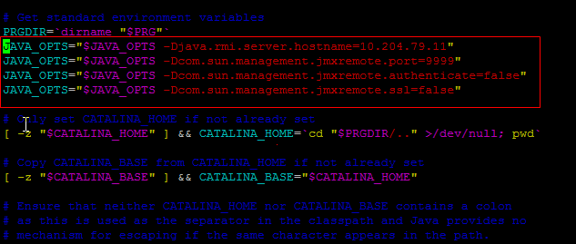

②.保存catalina.sh文件，重启tomcat服务。

③.在本机的命令行中输入Jconsole启动JConsole

④.输入在①步骤中配置的服务器ip和远程监控的端口，点击连接：
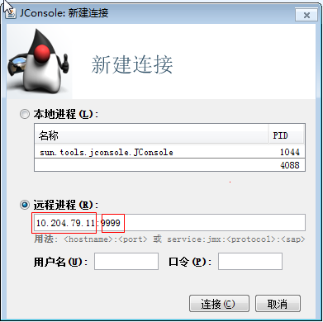

⑤.成功连接并查看服务器的当前JVM运行状况：
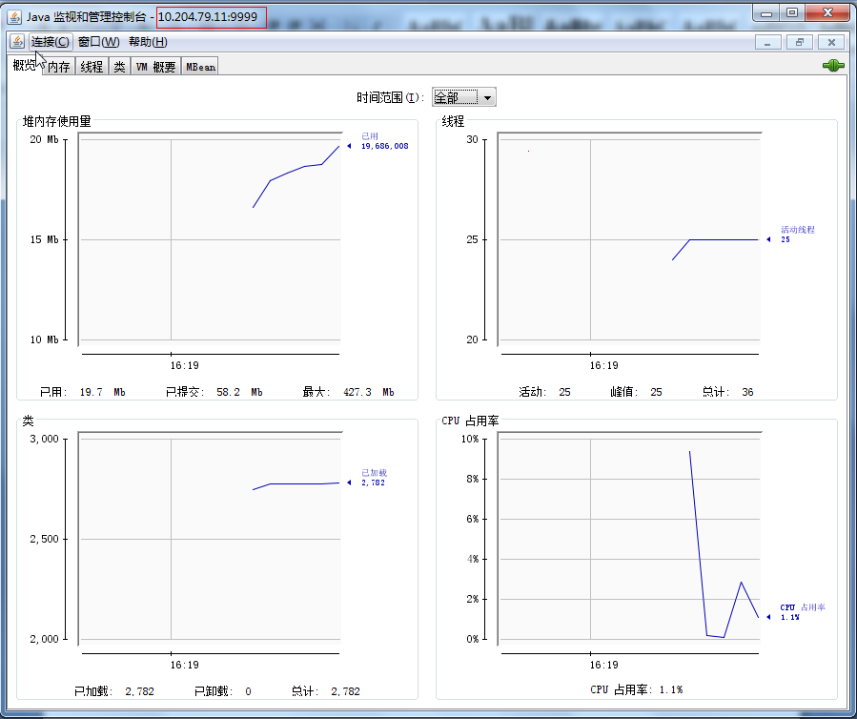

三、总结及备注
本文首先介绍了JVM内存组成结构以及内存垃圾回收以及内存申请过程，最后介绍了如何使用Jconsole+MemoryAnalyzer工具监控JVM的运行虚拟内存状况。今后在处理大并发的问题中能够提供有力的分析解决方法。

参考资料
无。

